～補助金申請システム利用方法～
１自治区補助金等の交付申請書・実績報告書の提出
ポイント
★タブレット・パソコン・スマホ等、インターネットがつながれば使用する機器は問いません。
★補助金によって入力項目等は異なりますが、基本操作は同じです。
★申請は区長等（代表者）からの申請に限ります。
役員や事務員の方は、区長の目の届く範囲で事務を行ってください。
★交付申請・実績報告のみ申請可能です。
提出したい申請書の様式を見ながら実施してください。
★申請後の修正はできません。修正が必要な場合は、支所担当者へご連絡ください。

手順
（１）豊田市区長会ホームページの「市への電子申請」を開きます。
＜開き方＞①カメラで二次元コードを読み取る ②URLから開く
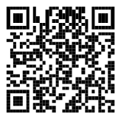
＜豊田市区長会ホームページ 二次元コード＞
https://toyota-kuchokai.org/page-44/

（２）項目に沿って順に入力していきます。
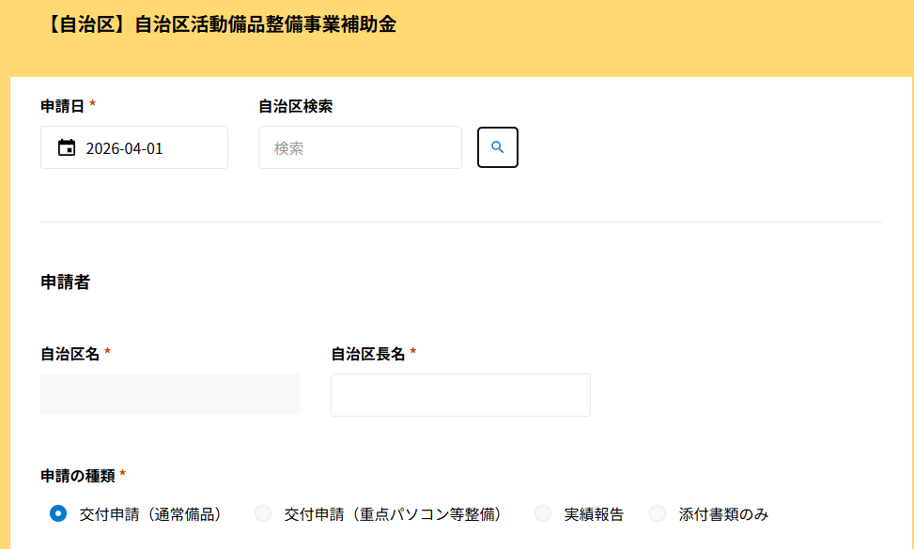

①
②

③

④
⑤
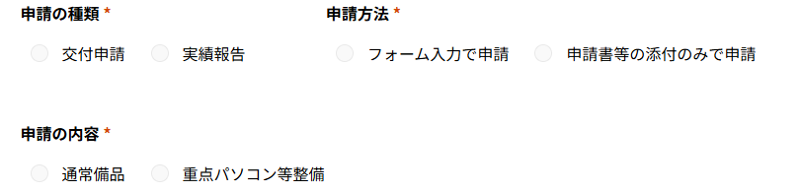

⑥

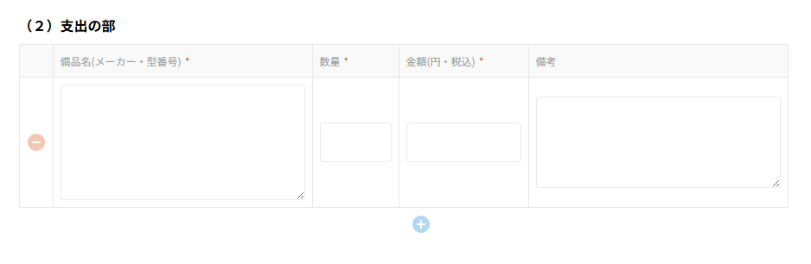
⑦

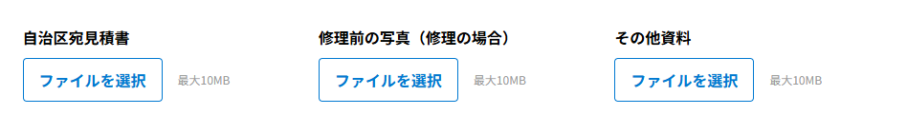
⑨
⑧

①カレンダーから申請日を選択して入力してください。
②自治区検索をして、該当の自治区を選択します。※自治区名に反映されます。
③自治区長名を入力します。※所在地は入力不要です。
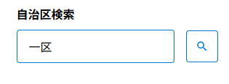
自治区名（一部でも可）を入力して検索

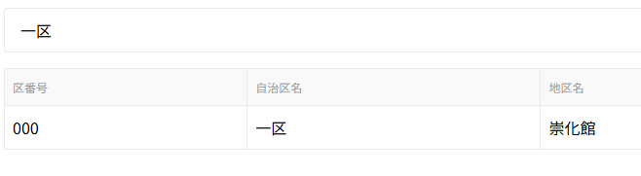
該当の自治区の列を選択

④「申請の種類」を選択します。
⑤「申請の方法」を選択します。
・「フォーム入力で申請」を選んだ場合：必要な項目を入力してください。
・「申請書等の添付のみで申請」を選んだ場合：作成したデータ等を添付して申請してください。
⑥「申請の内容」を選択します。
⑦表下部の「＋」マークを選択し、必要な数だけ表を増やし、入力します。
※表を出し過ぎた場合は左側の「ー」マークを選択し、削除できます。
⑧「ファイルを選択」をクリックし、必要な資料を添付します。
⑨ほかに添付したいものがあれば「その他資料」に添付します。
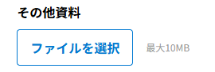
複数のファイルを最大１０MBまで添付できます。
添付が完了するとファイル名が表示されます。
※添付したデータを開いて確認することはできません。

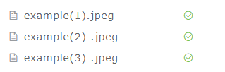

（３）「確認」を開き、申請内容を確認します。
修正があれば、ページ下部の「戻る」、問題がなければ「回答」をクリックします。
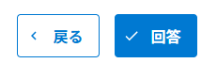
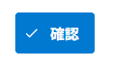

（４）「申請が完了しました」という表示がでたら申請完了です。
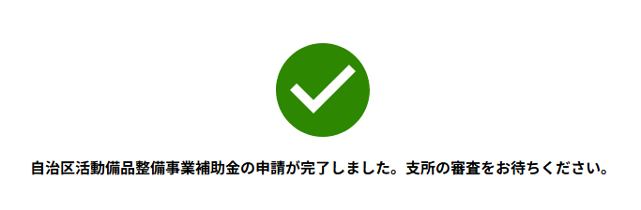

２提出した自治区補助金等申請内容の確認
ポイント
★申請内容の確認は、自治区のメールアドレス登録（上限３つ）が必要です。
登録については令和８年２月区長便資料⑧を参照してください。
メールアドレスの変更等を希望する場合は、支所または地域交流課へご連絡ください。
★フォーム入力で申請した内容は支所受付後に確認できるようになります。
手順
（１）インターネットで「Toyokumo kintoneApp」のログイン画面を開きます。
＜開き方＞ ①または②どちらかで ★一度開いたらお気に入り登録をおすすめします★
①カメラ機能で二次元コードを読み取る ②ＵＲＬから開く（区長会ホームページに掲載）
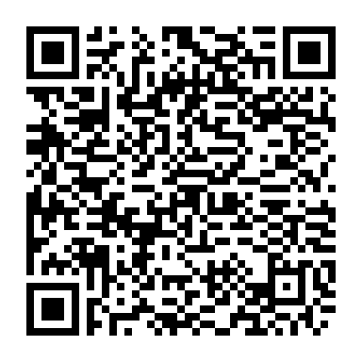
https://account.kintoneapp.com/login
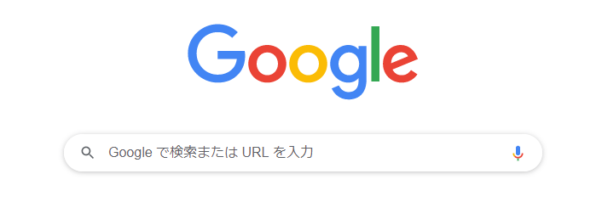

ＵＲＬをグーグルクローム（Google Chrome）等の検索欄に入力します。
「Toyokumo kintoneAppログイン」で検索することもできます。

（２）「メールアドレスでログイン」をします。
①メールアドレスでログインを開き、市へ登録したメールアドレスを入力し、送信を押します。
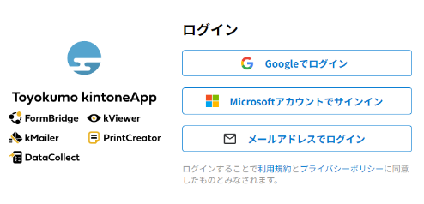

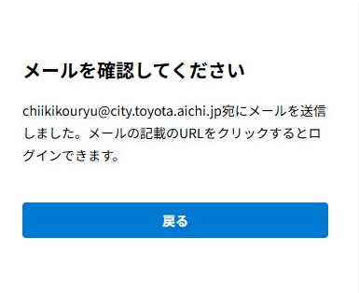

example@example.com

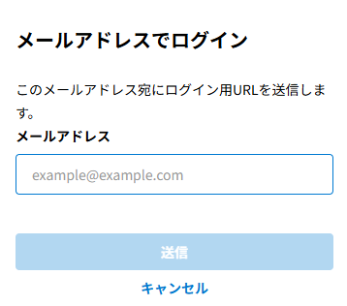

（３）メール（アプリ等の受信フォルダ）を開きます。
①「noreply@kintoneapp.com」からメールが届きます。
②メール本文中の「Toyokumo kintoneAppにログイン」をクリックして開きます。
件名：【トヨクモkintone連携サービス】Toyokumo kintoneAppへのログイン
本文：
お客様
○○＠○○のメールアドレスでToyokumo kintoneAppへのログインのリクエストを受け付けました。以下のリンクよりログインしてください。

Toyokumo kintoneAppにログイン

※このリンクからのログインは１回のみ可能です。
ログインのリクエストをしていない場合は、このメールを無視してただいて結構です。

（４）申請内容の確認画面が開きます。
①「ログインするためのemailを入力してください」と出てきた場合は、登録されたメールアドレスを入力します。
※入力を誤ってしまった場合は、再度（１）からやり直しです。
※頻繁にログインしている場合は、①の手順が省略されることがあります。
②確認をしたい補助金名をクリックして開きます。
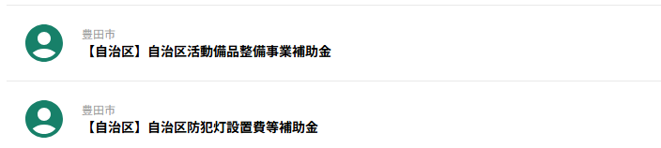

③左端の「詳細」をクリックし、確認する申請内容を開きます。

④申請した内容が反映されたＰＤＦ・添付した見積書等を表示、保存することが出来ます。
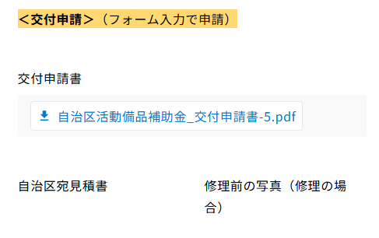
ファイルをクリックして保存します。
※申請した内容が反映されたＰＤＦ（交付申請書・実績報告書）は、支所受付後に確認・保存できます。

